졸업연구1 주간보고서

최영민_조지훈_이진수

1. 요약  
    캐릭터 모델 제작 및 기획 데이터베이스 연동 로그온 시스템구현
2. 수행 내용  
   기획(최영민): 조경물 기획제작, 메인캐릭터및등장캐릭터 기획및제작  
   그래픽(최영민):   
   서버(이진수):데이터베이스 연동 로그온 시스템 구현중 …   
   클라이언트(조지훈)
3. 결과  
   

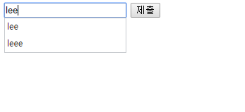

입력 -> 결과